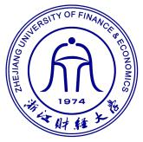

本 科 生 毕 业 论 文（设计）

此处为论文中文题目，要求居中填写

主标题不超过24个汉字；可加副标题（副标题前加破折号），副标题与主标题间空一行的位置

主标题：黑体，小二，居中

副标题：楷体_GB2312，四号，居中

阅后删除此文本框。

题目：哈萨克斯坦石油产业国际竞争力研究

学生姓名 KAZAKBAY SULTAN 刘邦

学 号 150723010243

指导教师 吴宏

所在学院 经济学院

专业名称 国际经济与贸易

班 级 2016经贸单独班

2020年5月

声明及论文使用的授权

本人郑重声明所呈交的论文是我个人在导师的指导下独立完成的。除了文中特别加以标注和致谢的地方外，论文中不包含其他人已经发表或撰写的研究成果。

论文作者签名： 年 月 日

本人同意浙江财经大学有关保留使用学位论文的规定，即：学校有权保留送交论文的复印件，允许论文被查阅和借阅；学校可以上网公布全部内容，可以采用影印、缩印或其他复制手段保存论文。

论文作者签名： 年 月 日

哈萨克斯坦石油产业国际竞争力研究

摘要：本文以哈萨克斯坦的石油公司为研究切入点。通过对哈萨克斯坦竞争力评价体系的分析，可以清楚地看出哈萨克斯坦石油公司各个方面的发展水平。针对发展潜力大，创新能力弱的哈萨克斯坦石油公司竞争力的评价结果，针对如何提高哈萨克斯坦石油公司的竞争力提出了相应的对策建议。

**关键词：**哈萨克斯坦；石油企业；竞争力；企业价值链

**Abstract:** Kazakhstan is located in the middle of the Asian continent. Its land area is about 2.7 million square kilometers. Her east is China, the west is the Caspian Sea, the south is bordered by 3 countries, and the north is Russia . In today's world, petroleum is still one of the material foundations on which human society depends, and it is an important resource for economic development and social progress. All countries regard petroleum strategies as an important part of their economic development strategies. As the economic development of various countries continues to increase the demand for oil, the international competition for oil development in Kazakhstan has been fully launched, and Kazakhstan has become the object of many international power games.

This article takes Kazakhstan's oil companies as the research entry point. Through the analysis of Kazakhstan's competitiveness evaluation system, it clearly shows the development level of Kazakhstan's oil companies in all aspects. In response to the evaluation results of the competitiveness of Kazakhstan's oil companies with strong development potential but weak innovation ability, we put forward corresponding countermeasures and suggestions on how to enhance the competitiveness of Kazakhstan's oil companies.

**Keywords:** Kazakhstan; oil companies; competitiveness; enterprise value chain

**目录**

1 引言 1

1.1 研究背景及研究意义 1

1.1.1 研究背景 1

1.1.2 研究意义 1

2 哈国石油企业发展现状分析 2

2.1 哈萨克斯坦石油产业发展现状 2

2.2 哈萨克斯坦石油企业 SWOT 分析 4

2.2.1 哈石油企业的优势 4

2.1.2 哈萨克斯坦石油企业的劣势 5

2.1.3 哈萨克斯坦石油企业的机遇 6

2.1.4 哈萨克斯坦石油企业所面临的威胁 6

3 哈萨克斯坦石油企业竞争力影响因素分析及评价体系的构建 7

3.1 石油企业竞争力影响因素分析 7

3.1.1 技术创新因素 7

3.1.2 人力资本因素 8

3.1.3 资本运营因素 8

3.1.4 信息技术因素 8

3.2 石油企业竞争力评价体系的构建原则 8

3.2.1 评价体系的建设需要遵循指导原则。 9

3.2.2 评价体系的建设需要遵循科学原则 9

3.2.3 应在可操作数据的基础上构建评估系统 9

3.2.4 评价体系的建设需要遵循动态原则 9

3.3 石油企业竞争力评价体系的建立 9

3.3.1 体现企业规模的指标 10

3.3.2 体现企业获利能力的指标 10

3.3.3 体现企业发展状况的指标 11

3.3.4 体现研发创新能力的指标 11

4 哈萨克斯坦石油企业竞争力评价模型及应用 12

4.1 样本的选取与处理 12

4.2 模糊物元评价模型的一般原理 13

4.2.1 复合模糊物元 13

4.2.2 指标权重的确定 14

4.3 石油企业竞争力评价过程 16

4.4 评价结果与分析 17

5 提升哈萨克斯坦石油企业竞争力的对策及建议 19

5.1 快速发展规模化经营 19

5.1.1 实施规模经营战略 19

5.1.2 提高企业国际化水平 19

5.2 加强科技创新 20

5.3 加强企业经营管理 20

5.3.1 坚持跨国文化管理理念以及多元化经营战略 20

5.3.2 建立和完善现代企业制度 20

5.3.3 加强人力资源管理 22

5.4 走可持续发展道路 22

5.4.1 加大国内外油气资源的开发力度 22

5.4.2 强化品牌建设 22

5.4.3 实施国家石油储备战略 23

致谢 24

参考文献 25

# 1 引言

## 1.1 研究背景及研究意义

### 1.1.1 研究背景

哈萨克斯坦因其巨大的石油储量而居世界第11位，同时也是中亚的主要石油资源国。在苏联解体之前，它占据了里海石油资源国家的前三名。苏联解体后，哈萨克斯坦开始实行资本主义制度，扩大经济规模并吸引投资。凭借丰富的石油储备和优惠的政府政策，它吸引了许多知名外国公司参与哈萨克斯坦的石油开发，从而促进了哈萨克斯坦石油工业的快速发展。著名的公司包括哈萨克斯坦国家石油天然气公司，田吉兹雪佛龙有限公司和Aday石油公司。这三家公司都能看到外资的阴影。由于哈萨克斯坦国内石油公司起步较晚，以及各种系统和技术的落后，外国开发商在哈萨克斯坦的石油资源上具有绝对优势。这些资本家控制着哈萨克斯坦的石油资源[1]。同时，自金融危机爆发以来，石油工业产值增速明显放缓，市场需求减弱，价格大幅下跌。随着国际油价持续下跌，公司收入和利润下降，现金流量下降以及外部市场竞争加剧，公司在生存和发展方面面临挑战。对哈萨克斯坦当前的国际竞争力进行公正有效的判断，让其国内公司充分意识到自己的不足，具有危机感，然后找到自己的能源优势，抓住当前的市场机会，并开发一套合规的哈萨克斯坦国家科学发展战略计划，解决哈萨克斯坦国内企业发展中遇到的困难，充分发挥企业优势。

### 1.1.2 研究意义

由于当前的运输条件促进了国际经济的快速发展，这也使哈萨克石油公司在国际石油工业的挤压下陷入了经济全球化。哈萨克斯坦的石油公司能否在这场激烈的竞争中立足？这不仅与企业自身的经济利益有关，而且与哈萨克斯坦的国防安全，国家地位和军事装备密不可分。在了解哈萨克斯坦石油公司的当前经营状况并分析市场趋势的基础上，本文将借鉴国内外现有的经济理论和企业价值链理论，深入研究中国石油公司在哈萨克斯坦的发展潜力和资源优势。在总结了国外的一些研究成果之后，提出了可以促进哈萨克斯坦企业发展的对策，并为企业提供重要的经验指导。哈萨克斯坦的国际竞争力主要取决于国内公司目前的优势。这就要求我们发展系统，客观，公正，有效和合理的理论来应对当前激烈的企业竞争。鉴于哈萨克斯坦企业当前面临的问题，寻找有效的方法来确保哈萨克斯坦石油企业能够快速，持久地发展，需要对哈萨克斯坦的竞争力进行全面，多角度的分析。当前大多数主流方法都是通过层次分析法，主成分分析法，数据包络分析法等方法进行的，而模糊物元法很少用于分析。这种评估方法可以反映现有企业的优缺点，并针对影响企业发展的各种因素制定适当的发展计划，使哈萨克斯坦的石油公司可以在避免不利的同时增加经济收入，并逐步引领自己油。市场，从而增强其现有竞争力。

# 2 哈国石油企业发展现状分析

## 2.1 哈萨克斯坦石油储量

哈萨克斯坦实际上是位于中亚的一个石油生产大国,也是主要获取中亚丰富的石油和天然气的资源之一。当前已经探明的俄罗斯原油天然气储量大约为41.4亿吨,约占目前世界上总石油天然气储量的2.3%。它的天然气储量大约是现今俄罗斯-中亚地区的三分之一,在前俄罗斯和苏联的国家中储量排名第二。1991年苏联和俄罗斯解体后,哈萨克斯坦的政府采取了一系列的措施,包括修复其油田并进一步重建其油田的基础和设施。由于来自美国等国家大量海外资本的进入,哈萨克斯坦的经济和石油工业也开始迅速得到恢复和蓬勃发展,石油产量比以前增加了一倍。特别是中亚里海地区石油的勘探和生产由于其独特的自然资源优势而对于哈萨克斯坦的社会和经济发展产生了巨大的影响。根据能源部和美国国务院2012年的研究报告,哈萨克斯坦能源部所属的里海石油大陆架的主要原油天然气储量和里海凝析油天然气储量平均预计将在2020年达到130亿吨。在几十年内,哈萨克斯坦很有可能会发展成为目前世界第二大的石油天然气出口国。根据哈萨克斯坦的专家预测,经过几年的研究和发展,哈萨克斯坦已探明的潜在主要原油天然气储量到2025年将达到占目前世界天然气储量的5.5%。有专家估计哈萨克斯坦的潜在主要原油天然气储量大约为1.2-17亿吨,其中60%的原油位于卡利海。目前哈萨克斯坦已经拥有五个正在建设和开发的天然天油气盆地,占该国正在开发油田盆地总数的三分之一。目前中亚的主要石油和天然气生产地区与俄罗斯和中东不同[2]。目前中亚的主要石油和天然气主要生产地区集中在阿富汗和哈萨克斯坦。目前该国的平原地形主要在里海平原和丘陵低地,主要的里海石油和天然气的生产区中大约有191个油田主要集中在这些平原地形上。开发中的数字接近50％。其中，里海沿岸的独特优势已导致大多数石油和天然气资源集中在沿海国家。阿克秋宾斯克地区，卡拉甘达地区，基兹尔奥尔达地区和曼斯托地区同样资源丰富。在不断开发利用哈萨克斯坦油田的同时，其油田产量也在下降，国内原油产量也受到影响。在过去的十年中，其原油产量增长不到250％。 21世纪初，中国有27家石油公司。

哈萨克斯坦的原油可以通过Tengiz-Novorossiysk管道和Ujin-Atyrau-Samara管道出口到欧洲市场。它也可以通过中哈石油管道市场开放。尽管哈萨克斯坦的石油公司才刚刚开始发展，还缺乏经验，但未来会有更大的发展空间。大型国家和跨国公司在这里寻求利益。哈萨克斯坦不仅成为世界经济竞争的新焦点，而且在国际上也日益突出。石油领域的地位也日益突出，成为影响国际政治变化的重要地区。

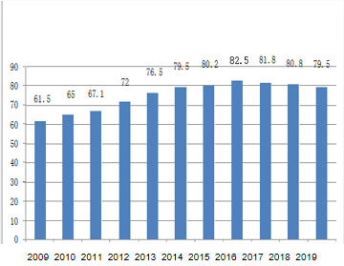

图2-1 2005-2015 年哈萨克斯坦石油储量走势图（单位：十亿加仑）

## 2.2 哈萨克斯坦石油产量

哈萨克斯坦最初是前苏联的盟友。根据该国地质部门发布的数据，自1990年代初苏联解体以来，该年的石油总产量为2659×104吨。总开发量为4 009×104 t，2011年的生产能力是2011年的两倍。2015年，生产能力达到8400×104 t。近年来，哈萨克斯坦国家勘探局发现的油田数量已达到数百个。这些地区主要集中在里海附近的几个州，包括阿特劳通古斯州，该州的卡萨甘油田，哈萨克斯坦西部的卡拉恰甘纳克油气田，卡拉姆卡斯，孟绍陶新乌津油田和贾纳诺尔和肯基油田。阿克托比。亚克油田，凯兹洛达（Kezlorda）的库姆库尔（Kumkor）油田等。

根据哈萨克斯坦政府21世纪上半叶能源发展计划的纲要，年石油产量将达到1.18×108吨，大约需要30年。下图显示了哈萨克斯坦未来15年的石油生产计划。 2030年，哈萨克斯坦，阿特劳的提吉兹和哈萨克斯坦西部的卡拉恰甘纳克被当地人誉为北方的明珠。他们的政府计划明确指出，在未来十五年中，哈萨克斯坦的主要石油生产任务将由这三个地区的大中型油田完成。与近年来的储量消耗和不可再生能源的使用相比，到21世纪的最后50年，如果哈萨克斯坦其他地区没有新的突破，该国的石油总产量将减少减少约30％。由于哈萨克斯坦的政治制度是民主共和国的代表，因此主要的能源公司非常排斥政府主导的项目。为了经济利益，他们对油气勘探的热情也很冷热。

哈萨克斯坦是一个产油国，从未在石油和天然气方面落后于邻国。当它第一次进入2000年时，它吸收了各级投资近30亿美元。勘探投资比重不是很高。大约是十分之一。 2011年后，投资得以恢复，各行各业因利息支出激增至1288亿元。值得一提的是，用于勘探的比例已降至不足十分之一。

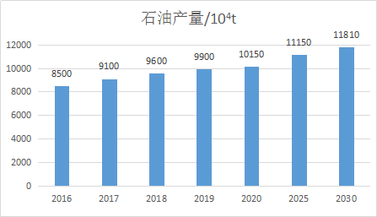

图3-2 2016—2030 年哈国石油产量规划图

根据经验，我们可以知道，政府需要在保持石油产量波动不大的水平上发挥更加积极的作用。 可以酌情引入相关的支持性刺激措施，无论是国外还是私人的财政支持。 当老油田产能下降时，应组成相关科研团队，进一步开发新资源。 鼓励大力研究和开发新工艺和技术是循环开发的重要手段，因此必须努力提高石油利用率并减少废品率[3]。

# 3 哈萨克斯坦石油企业竞争力影响因素分析及评价体系的构建

## 3.1 石油企业竞争力影响因素分析

### 3.1.1 技术创新因素

对于企业的发展而言，创新是必不可少的，尤其是在技术层面，加强技术创新的好处如下：

（1）技术创新可以为企业带来超额利润，因为在公司购买新技术的初始阶段，它将比其他公司具有相对竞争优势。 一方面可以提高公司的运营效率，另一方面可以减少人工、成本，帮助公司获得更多利润；

（2）技术创新可以提高企业的经营效率，实现企业的全面管理。 先进的技术水平可以提高效率，降低成本，缩短生产时间并提高产品质量，从而在与同类产品竞争时减少销售量

（3）技术创新可以帮助改善环境质量并实现可持续发展。一方面可以避免过度依赖自然资源，另一方面可以提高资源价格获得销售，最终提高企业的竞争力。

世界石油开采业已经发展了140年，并且不乏争辩说一些资源将被耗尽的争论。但是，随着科学技术的发展，新技术的应用导致全球油气供应量逐年增加，自然资源的利用率也不断提高。随着科学技术的不断进步，石油公司越来越重视技术水平的发展[6]。通过引进国外技术和内部创新，可以提高企业的竞争力，同时可以大大降低企业的成本。正是由于这些原因，我们应该更加重视技术创新因素，大力发展创新，提高石油公司的竞争力。

### 3.1.2 人力资本因素

美国著名的经济学家和社会学家加里·夏尔（Gare Shire）认为，人力资本占发达国家总资本的75％。对于一个企业来说，如果它不能吸引更多的专业人员，即使该企业拥有最先进的技术，也将无法创造令人满意的结果。人力资本可以从以下几个方面增强企业的竞争力：首先，企业的运作不依赖于机器，而是依赖于人力资源，因为人力资源的质量极大地影响着企业的决策，管理和运营。质量，因为引进人才对于提高企业的基本实力至关重要。其次，就未来的发展趋势而言，技术水平的提高往往只起到支撑作用，而不会影响企业的经济发展。资源，通过提高人才素质，可以加强企业内部的创新，为企业带来更大的发展潜力。

### 3.1.3 资本运营因素

企业的资本是企业继续经营的最基本条件。因此，我们可以知道，企业的资产状况不仅影响企业的经济实力，而且在企业的市场竞争力中起着重要的作用。 良好的资产状况通常表现为低债务比率和稳定的资本流动。债务和利润管理之间的平衡提高了企业的经济实力。对于公司而言，有很多方法可以提高资本。一方面，他们可以通过融资吸收更多的社会资本，以扩大企业规模。一方面，公司通过股权投资参与其他公司的资本运营。通过收购其他公司可以获得其人力资源，技术实力和市场份额，从而可以迅速增加公司的市场份额。

## 3.2 石油企业竞争力评价体系的构建原则

作为哈萨克斯坦国民经济的支柱产业，石油工业不仅受到资源的制约，而且具有高度的针对性和高风险性。它还需要国际战略目标。 由此可见，建立企业竞争力评价体系必须考虑石油公司的基本特征，以及石油公司所在行业的专业性，高风险和政策取向。

### 3.2.1 评价体系的建设需要遵循指导原则

一个完整的石油企业竞争力评价体系，不仅要评价石油企业的竞争力，还必须明确指导石油企业的经营方向，能够紧跟国家宏观经济发展政策，促进与石油有关的发展。 企业，为区域社会和国民经济做出贡献。

### 3.2.2 评价体系的建设需要遵循科学原则

根据各自的生产和管理方法，各个行业和行业具有不同的评估系统。 石油企业评价体系的建设必须根据自身行业的特点选择指标，不仅要包括常规公司的营业利润和资产流量指标，还要包括油气生产，油气储量，炼油和化工等。 生产能力，油气产品销售以及石油公司的其他关键数据。 这些数据必须科学有效地反映石油公司竞争力的真实情况。

### 3.2.3 应在可操作数据的基础上构建评估系统

建立石油企业竞争力评价体系必须切实可行。评价指标的有关数据必须真实有效。整个评估过程必须易于操作。

### 3.2.4 评价体系的建设需要遵循动态原则

世界经济正在发生变化，石油公司的竞争力不仅与国内产业政策和业务发展方式有关，而且随着国际市场环境的变化而变化。因此，评估系统不是某个时间点的静态竞争力水平，而是一段时间内动态竞争力的综合评估。

## 3.3 石油企业竞争力评价体系的建立

建立石油企业的竞争力评价的体系。通过对信息的收集和分析,综合地分析石油企业在国际市场经济竞争中的地位和竞争优势,相对的优势和特殊劣势,为我国石油企业和公司的持续发展和经营提供了参考和发展方向。因此,建立我国石油企业的竞争力综合评价的体系不仅必须要充分考虑我国石油企业和公司的一般发展原则和特殊发展原则,还要充分地结合其相关的石油企业年报和统计数据对其经营规模,盈利的能力,技术能力和自主创新能力等因素进行了综合的评价。国内石油产业。反映了石油公司的经营能力和其发展,并进一步地反馈了我国石油企业和公司在其国际舞台上的地位和竞争力[8]。

对国际石油化工业公司内部价值链的综合分析表明,它们的内部竞争力分别受其内部和外部影响价值链的主要因素影响。通过分析企业内部的价值链,可以有效提高石油企业的经营管理创新能力,可以有效实现和增强企业的自主创新能力。外部的价值链分析可以有效促进石油企业实现盈利的能力和其发展核心竞争能力的培养和实现。通过研究结合国际石油化工业公司的价值链特点,在对影响价值链因素的分析基础上,以国际石油化工业公司的内部价值链为基础进行参考,建立了对石油公司内部竞争力的评价指标体系。通过研究设计了对竞争力进行评估的指标体系,其中主要包括4个一级评价指标和15个二级指标,以便与其他大型的国际石油工业公司的竞争力进行比较。通过研究汇总了影响石油企业内部竞争力的主要价值链因素建立第一级评价指标,第二级评价指标足以详细地解释第一级评价指标的主要内容,突出了企业内部竞争力的重要性和基本特征。

### 3.3.1 体现企业规模的指标

石油公司的规模是指公司经营的总体规模，包括石油和天然气资源，大量的资本投资，专业的勘探技术团队以及现金勘探和生产设备。本文选择以下石油公司的规模指标：公司的整体营业收入，公司的总资产，公司的油气产量，公司的油气储量，公司的实际炼油和化工能力以及公司的产品销售。数据来源是所有公司的2019年年度报告。

（1）营业收入

营业收入是企业在日常生产和销售中获得的整体经济效益，它显示了企业在一定时期内的经营成果。 （单位：百万美元）

（2）总资产

企业的总资产是指可以带来利益的所有固定资产和流动资产。表现形式是这些资产的估值金额。 （单位：百万美元）

（3）油气生产

油气产量是指企业开采的原油和天然气总量。一般来说，企业的综合实力直接影响着油气生产。 （单位：百万桶）

（4）油气储量

油气储量是指石油公司拥有的油田的探明油气储量，但不包括已开发的油气储量。 （单位：百万桶）

（5）炼油能力

炼油能力是指石油公司加工原油以形成可在市场上使用的石油产品的能力。 （单位：千桶/日）

（6）油品销售

指企业通过勘探，开发和开发生产的产品的总销售额，而石油产品的销量则受石油公司的规模，企业的销售网络和市场需求的影响。 （单位：千桶/日）

### 3.3.2 体现企业获利能力的指标

所谓获利能力，是指企业通过自身的经营活动不断提高其基本资本的能力。它主要由三个指标衡量：公司的销售利润率，资产利润率和流动资产周转率。数据来源是所有公司的2019年年度报告。

企业销售利润率。企业的销售利润率是检测企业的销售及其业务活动结果的重要数据。它是公司在一定时期内的净利润与销售额之比。

公司资产的盈利能力。公司的净资产收益率是指公司在一定时期内的净利润与平均资产之比。该指标的值越高，公司的收益越好。

公司的流动资产周转率是指一定时期内的周转率。公司销售总额与平均流动资产总额的比率。这个值可以用来解释公司资金的运作。

### 3.3.3 体现企业发展状况的指标

企业的发展状况主要体现在企业的发展能力上。企业生根求生后，企业规模逐渐扩大，资产积累和收入增加，企业增速加快。当前，市场经济环境竞争激烈。企业的市场价值不仅体现在当前的发展规模上，还体现在未来的盈利能力上。以下是从四个指标对公司发展能力的评估。数据来源是该公司的2019年年度报告。

（1）企业利润增长率

企业的利润是总利润减去应付税费后的余额。利润增长率是指本年度企业利润增加额与上期利润的比率。指数值越大，企业的盈利能力越强。

（2）公司总资产增长率

总资产增长率是指企业年初总资产增长率与企业总资产增长率之比。价值越高，企业在一定时期内的发展趋势就越好。在较高的时间，企业在市场环境中的竞争力越强。

（3）企业油气储产比

企业的油气储产比是指企业在一定时期内拥有的油田探明储量与同期油气产量的比率。一般来说，企业的油气储量与生产能力之比是按年计算的。该指标显示了公司的油气产品的开采进度以及公司的油气资源规模[10]。

（4）企业油气储量比

企业油气储量比是指本年度新开发油气资源的已知可采储量与年度油气产品产量的比值，主要反映了新开发油气资源的生产能力。企业天然气资源。

### 3.3.4 体现研发创新能力的指标

在经济全球化的背景下，科学技术的发展已成为企业发展的重要因素，创新能力已成为支撑国民经济增长的重要因素。在石油公司中，创新能力是影响石油公司发展的主要指标。石油公司的创新能力主要包括研发人员比例和研发资金投入。数据来源均为所有公司的2019年年度报告。

企业研发人员比例是指公司技术研发团队的员工人数与企业整体员工人数的比例。毋庸置疑，企业研发人员越多，在提高企业创新能力和促进企业发展方面的作用就越大。

企业的R＆D资金投入是指一定时期内R＆D资金的投入额与该时期内企业销售收入之比，主要体现企业的实力。研发资金投入。

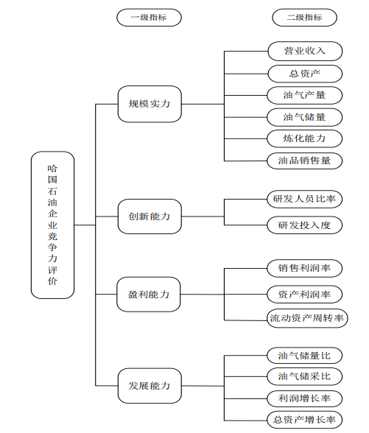

图3.1 石油竞争力指标

# 4 哈萨克斯坦石油企业竞争力评价模型及应用

## 4.1 样本的选取与处理

世界石油工业的产业结构基本上由跨国石油公司组成。 当今世界石油市场体系已经形成了由五家公司组成的垄断结构，其中包括埃克森美孚，英国石油，英国和荷兰壳牌，法国道达尔和美国雪佛龙。 这五家大型石油公司控制着全球30％以上的石油工业产值，并拥有约80％的全球优质石油和天然气资源。 因此，我们选择埃克森美孚和英国石油作为我们分析比较的典型代表[11]。 五家公司的15个指标的数据如下：

表 4-1 石油企业竞争力数据

|  |  |  |  |  |  |  |
| --- | --- | --- | --- | --- | --- | --- |
| 一级指标 | 二级指标 | 阿达依公司 | 埃克森美孚 | 英国石油 | 田吉兹雪佛龙 | 哈石油天然气公司 |
| 规模实力 | 营业收入 | 162549 | 442851 | 367053 | 263159 | 181121 |
| 总资产 | 156574 | 228052 | 228238 | 161165 | 172052 |
| 油气产量 | 1045 | 1435 | 1401 | 926 | 1230 |
| 油气储量 | 15876 | 22800 | 18091 | 11196 | 23890 |
| 炼化能力 | 2017 | 5416 | 2678 | 2059 | 2322 |
| 油品销售量 | 1579 | 6761 | 5698 | 3429 | 1806 |
| 创新能力 | 研发人员比率 | 1.08 | 11.77 | 8.86 | 7.79 | 1.02 |
| 研发投入度 | 0.15 | 0.18 | 0.16 | 0.17 | 0.72 |
| 盈利  能力 | 销售利润率 | 6.71 | 10.21 | 5.76 | 9.09 | 5.67 |
| 资产利润率 | 5.81 | 19.24 | 9.11 | 15.44 | 6.57 |
| 流动资产周转 | 5.38 | 5.60 | 5.01 | 6.94 | 5.63 |
| 发展  能力 | 油气储采比 | 11.74 | 15.89 | 12.91 | 12.09 | 18.13 |
| 油气储量比 | 1.16 | 1.10 | 1.21 | 1.46 | 1.17 |
| 利润增长率 | -14.72 | 11.35 | 1.50 | 1.50 | -31.18 |
| 总资产增长率 | 7.14 | -5.79 | -3.32 | 8.32 | 11.76 |
|  | 总资产增长率 | 7.14 | -5.79 | -3.32 | 8.32 | 11.76 |

## 4.2 模糊物元评价模型的一般原理

### 4.2.1 复合模糊物元

在模糊物元分析模型中，M用于表示集合事物，V用于描述与M相关的特征C的特定数量。三元组R =（M，C，V）用于描述 的东西。 以下，此三元组称为物质元素。 通过对物元模型的分析，可以发现由于V具有不确定的特性，因此称为模糊物元。 同时，事物M具有许多特征，因此使用C1，C2，...，Cn来表达特征。 如果与该特性相对应的大小V1，V2，...，Vn具有不确定的特性，则称这是n维模糊物质元素。 可以写出m个事物的n个维元素组成的复合元素Rmn：

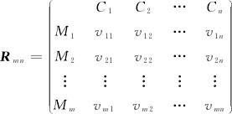 （4.1）

（4.1）式中，Mi 为第ｉ个事物（ｉ＝１，２，…，ｍ）；Ｃj 为第ｊ个特征（ｊ

＝１，２，…，ｎ）；Vij 为第ｉ个事物的ｊ个特征对应的模糊量值。

当对模糊物质元素进行综合评估时，评估结果不一定是所有点，而可能是一组，可以用来表示事物的模糊状况。 其中，模糊幅度的程度由表示的主导隶属度度量。 为了能够阐明不同指标的隶属程度，并能够清楚地区分指标，指标越大表示越好：



对越小越优型指标：



（3）式中，其中 表示从优隶属度； 表示指标的最大值， 表示指标的最小值，由此可构建从优隶属度模糊物元 Rmn。（本文明中各指标的从优隶属最优值为1.）

若用表示标准模糊物元，其中ｉ＝ １，２，…，ｍ。可表示为：

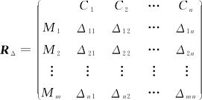 （4.2）

 （4.3）

### 4.2.2 指标权重的确定

指标的权重是指指标在总体评估中的重要性。 它主要从不同角度评估评估对象的重要性。 主要评价方法有主观方法，客观方法和综合加权法。 比较常用的权重评估方法有：AHP法，主成分分析法和变异系数法[12]。 在石油企业竞争力研究中，大多数现有研究都将权重分配为统一的。 因此，在现有研究的基础上，我们选择了聂万龙的“基于模糊物元法的中国石油企业国际竞争力评价”，与本文“权重赋权”中的权重相似。 指标权重如下：

表4-2 石油企业竞争力评价指标权重

|  |  |
| --- | --- |
| 指标 | 权重 |
| 营业收入 C1 | 0.0592 |
| 总资产 C2 | 0.0587 |
| 油气产量 C3 | 0.0670 |
| 油气储量 C4 | 0.0769 |
| 炼化能力 C5 | 0.0650 |
| 油品销售量C6 | 0.0706 |
| 研发人员比例C7 | 0.1019 |
| 研发投入度C8 | 0.0942 |
| 销售利润率C9 | 0.0481 |
| 资产利润率C10 | 0.0444 |
| 流动资产周转率C11 | 0.0721 |
| 油气储采比C12 | 0.0769 |
| 油气储量替代率C13 | 0.0678 |
| 利润增长率C14 | 0.0388 |
| 总资产增长率C15 | 0.0588 |

客观加权法可用于评估企业的竞争力。 在该评估方法中，原始数据之间的关系主要用于衡量权重。 由于该方法使用数学原理和特定数字，因此评估结果具有客观性，不会受到主观想法的影响。 本文在评估指标权重时充分利用了变异系数法。 人们称变异系数为标准偏差率，并用它来测量数据的变化。

我们将变异系数写为C·V，其计算公式为：

 （4.4）

欧式密封性可以衡量样品与基本标准之间的拟合度。 值越大，样品越接近基本标准。 欧几里得紧密度越小，意味着所评估的样品远低于标准样品。 因此，我们可以通过比较每个企业的欧式风格来评估和分析每个企业的竞争实力[13]。 欧几里得紧密度写为 ，公式如下：

 （4.5）

### 4.3 石油企业竞争力评价过程

本文采用物元模型对所选石油公司的原始数据进行分析，并采用不同的计算方法进行计算。 M1代表Adayi，M2代表埃克森美孚，M3代表BP。公司，M4代表Tianjiz Chevron，M5代表哈萨克斯坦石油和天然气公司。使用以上15个指标构建物质计划，Ci表示第i个指标，C1表示营业收入，C2表示总资产，C3表示油气产量，C4表示油气储量，C5表示炼油能力， C6代表石油产品的销量，C7代表研发人员的比例，C8代表研发投资强度，C9代表销售利润率，C10代表资产利润率，C11代表流动资产周转率，C12代表油气储产比，C13代表油气储量替代率，C14代表利润增长率，C15代表总资产增长率[14]。

（1）构造模糊物元矩阵

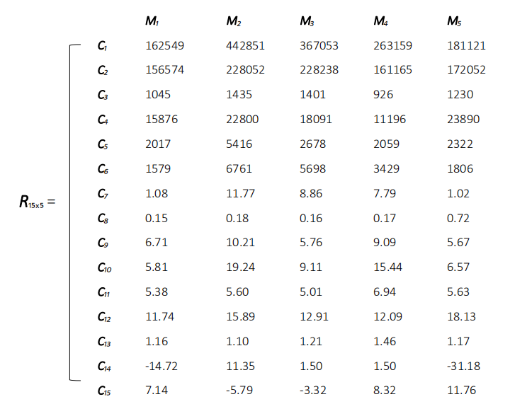

（2）数据标准化构造复合模糊物元：

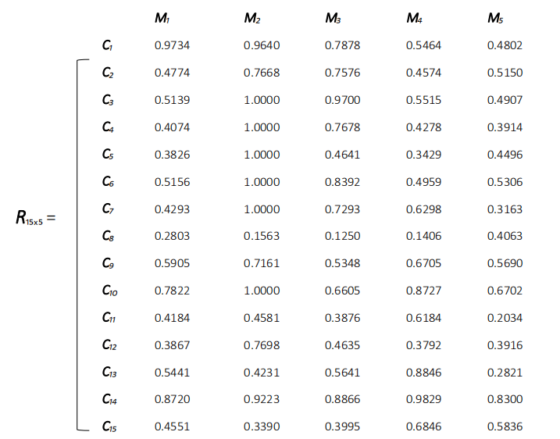

（3）差平方复合模糊物元：

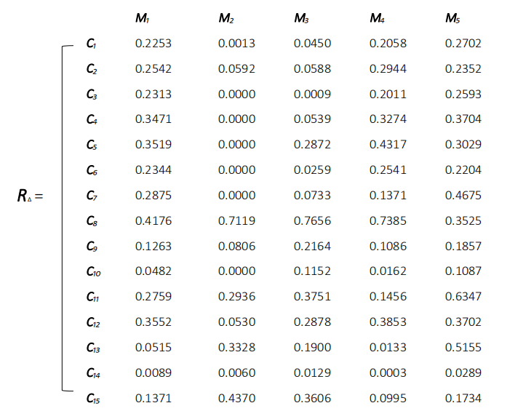

## 4.4 评价结果与分析

可以从上述分析数据中进一步得出每个公司的PHi，如下表5-3所示。 埃克森美孚和BP的接近度大于0.5，田吉兹雪佛龙的接近度约为0.5，哈萨克斯坦和阿代的接近度在0.25-0.5之间，这表明该公司的接近度排名较低，但从整体数据来看，哈萨克斯坦进入了大型国际石油公司的行列。鉴于哈萨克斯坦在石油资源上的自然优势，哈萨克斯坦已经有与其他国家石油公司充分竞争的能力。

表 4-3 石油企业竞争力排名

|  |  |  |
| --- | --- | --- |
| 企业 | PHi | 排名 |
| 阿达依公司 | 0.3071 | 5 |
| 埃克森美孚 | 0.6149 | 1 |
| 英国石油 | 0.5420 | 2 |
| 田吉兹雪佛龙 | 0.4996 | 3 |
| 哈石油 | 0.3290 | 4 |

哈萨克斯坦的三个石油公司在规模和实力上通常无法与世界一流公司相比，但是从油气产量和油气储量这两个指标来看，哈萨克斯坦的三个公司相当石油和天然气资源丰富。但是，缺乏规模和实力仍然是限制哈萨克斯坦石油公司的重要因素。因此，只有发展规模经济和扩大规模实力，才能提高哈萨克斯坦石油公司的竞争力。

哈萨克斯坦的石油公司的创新能力一直很弱。在本文中，三个研发指标的选择率不如该国领先公司，因此可以看出，哈萨克斯坦石油公司的综合实力仍然不足。一方面创新力量低下，另一方面人力资源得不到保证，导致公司发展滞后，也将大大增加公司的经营成本，阻碍公司的未来发展。石油公司新产品的研发投入位于前两位，这将有助于哈萨克斯坦石油公司的创新能力并提高其综合竞争力[15]。

收益指标显示，田吉兹雪佛龙的销售利润率为9.09％，仅次于埃克森美孚石油，而已超过的BP的资产利润率也位居第二，其资产周转率更高。四家公司排名第一。这说明田吉兹雪佛龙公司的盈利能力很好，可以与世界上最大的公司相比。哈萨克斯坦其他两家石油公司的销售利润率和资产利润率远逊于埃克森美孚和BP，但在资本周转率方面与世界上最大的公司接近，这表明哈萨克斯坦石油的利润率公司。尽管需要改进，但显示出良好的发展势头。

在开发能力方面，哈萨克斯坦的三家石油公司Nakata Giz Chevron在各项指标上都非常出色，油气储量比位居第一，尽管哈萨克斯坦的三家公司通常着眼于油气储量。石油和天然气的储量，生产比率和利润增长率都在与全球领先的公司相比不断扩大。但是，哈萨克斯坦的三家石油公司在总资产增长率方面的表现要好于外国公司。

从以上分析可以看出，哈萨克斯坦石油公司的规模和实力不如主要国际石油公司。新产品的研发能力也相对较弱，其盈利能力和开发速度也低于主要国际石油公司。国际竞争力薄弱，在全球石油行业竞争中处于弱势。因此，哈萨克斯坦应更加重视对企业创新和盈利能力的投资，以帮助扩大企业规模并实现更好的发展。因此，根据本章的评估结果，我们将在下一章中提出针对规模和实力指标的大型商业策略的开发；作为创新能力的指标，我们从加强技术创新投入的角度分析了对策。针对盈利能力和发展能力的两个指标，我们从优化企业的经营管理和完善企业制度等方面提出建议。

# 5 提升哈萨克斯坦石油企业竞争力的对策及建议

## 5.1 快速发展规模化经营

### 5.1.1 实施规模经营战略

大规模经营是石油石化企业发展的重要模式。世界知名的石油公司的规模效益非常显着。如果哈萨克斯坦的石油公司希望长期发展，就必须继续扩大业务。受益，节省成本，逐步将规模纳入企业发展，赶超国际知名石油公司，并逐步与之抗衡。当然，大规模的发展战略并不意味着企业规模越大越好。哈萨克斯坦的石油石化公司不能盲目借鉴国外先进的石油石化公司的模式，而必须根据哈萨克斯坦的基本国情和企业的实际情况来加快业务发展。内部制度改革，根据市场产品需求进行技术改造，最后确定适合自己企业发展的经营规模，以实现最佳盈利能力。

鉴于哈萨克斯坦的国情，刚刚进行了改革的哈萨克斯坦石油公司的结构调整的第一步是重组和改革。这是哈萨克斯坦石油和石化行业改革的开始，是关键的一步。它根据业务方法不断优化资源分配。向发达国家学习，以适应不断变化的国际石油形式，提高石油公司的整体竞争力。

### 5.1.2 提高企业国际化水平

在当今世界，经济全球化现象正在逐渐出现。与跨国公司的竞争力相比，发现发达国家的企业竞争力通常要高于其他国家。大型跨国石油公司在资金，技术和管理方面均优于一般石油公司，并且可以很好地控制生产成本。他们还在世界各国拥有完善的销售网络。

与国际跨国石油公司相比，哈萨克斯坦的石油公司规模较小，尤其是在跨境贸易中，其竞争力甚至更低。因此，促进大型企业的跨国经营战略对哈萨克石油公司具有重要意义。在推广过程中，许多问题都会影响哈萨克斯坦的石油公司。我们需要根据哈萨克斯坦石油公司的特点来分析问题，并在政府的帮助下促进哈萨克斯坦石油工业的发展。石油市场竞争异常激烈。经过几次重组，哈萨克斯坦的石油公司在生产和管理方面一直表现良好。但是，哈萨克斯坦的石油公司多年来一直局限于国​​内市场的发展。他们应该放眼世界，培养对全球化的了解。根据自己的特点和全球化趋势，应该选择自己的发展方向。哈萨克斯坦石油公司应了解当前严峻的经济形势，积极向发达国家学习技术和管理，建立适合当地企业的商业模式，根据国际形势确定企业发展方向，建设哈萨克斯坦石油。

## 5.2 加强科技创新

今天，世界经济正在走向全球化。石油公司若要提高国际竞争力，就必须重视人才培养，特别是跨国人才的培养，提高核心团队各个岗位的一线员工的技术水平，加强培训。复合型人才。在生产和科研指导方面，选择了国外人才招聘机制，以加快企业科研创新的进度，提高生产效率。

技术竞争对国际油气市场的影响越来越明显。每个人都主要依靠核心技术来评估企业的整体竞争力。近年来，为提高国际竞争力，跨国石油公司不断升级其基本技术设施，增加技术投入，充分体现了技术创新对石油公司生存和发展的重要性。因此，面对石油市场的经济全球化，哈萨克斯坦的石油公司应该做以下两件事：

（1）强化企业创新意识，全面促进企业上下创新意识的培养，加大科研投入。

（2）引进国际先进技术和创新技术，让世界先进技术与自身技术相结合，优势互补，消除劣势弊端，形成自己独特的技术体系。

## 5.3 加强企业经营管理

### 5.3.1 坚持跨国文化管理理念以及多元化经营战略

在国际交流中，哈萨克斯坦的石油公司应将自己与国际石油公司的发展战略结合起来，总结其战略发展体系，实现文化本土化。哈萨克斯坦的石油公司主动寻找先进的国际文化来学习，并为哈萨克斯坦的石油公司的本地化提供了新的动力。整合生产文化建设，积极参与公用事业和基础设施建设，积极将本土文化融入企业生产，实现文化本土化。

哈萨克斯坦石油公司应拓宽经营管理视野，整合资源，合理配置，发挥多元化经营理念，增强风险防控能力。哈萨克斯坦的多元化业务发展需要在业务内容，形式和对象方面进行优化。结合自身优势，将实现能源发展，业务内容和贸易目标的多元化发展。

### 5.3.2 建立和完善现代企业制度

根据相关研究，哈萨克斯坦石油公司和西方公司的竞争力明显不同。造成这种现象的主要原因之一是公司的管理水平低下。如果公司拥有完善的管理机制，可以在紧急情况下及时提出应急预案，将事故保持在一定范围内，将事故对企业造成的损失降到最低。能够首先提出解决方案，无法控制事故对企业的影响。因此，健全的企业管理制度可以提高企业的风险防控水平，及时解决突发事件的蔓延，为企业的健康发展提供重要支撑。在这方面，哈萨克斯坦的石油公司似乎缺乏。与发达国家相比，还远远不够。这是哈萨克斯坦缺乏竞争力的重要原因之一。

在这方面，哈萨克斯坦的企业应加快建立创新体系，优化企业的各种体系，以增强竞争力。此外，企业应加快现代化建设，建立和优化产权制度，使企业成为竞争市场的主体，鼓励职业企业家的发展，促进职业企业家的形成。此外，要提高哈萨克斯坦企业的管理水平，必须增强管理创新意识，引进国际管理方法，优化管理策略，根据自身情况创新管理方法，约束企业国际化。高级管理人员在质量，成本管理等方面的工作。

哈国石油企业必须加强内部制度建设：

（1）人员培训和晋升。要建立完整的培训体系，新员工或公司内部换岗的员工必须接受系统的培训，不仅限于生产级别的技术说明，而且还应深化企业文化，生产管理和创新观念。同时，完善在职员工的工作考核和晋升机制，以确保晋升工作的公正性和公正性。

（2）完善奖励机制。根据员工的不同职位，制定不同的考核方案，将技术创新纳入考核，提高一线员工和管理人员的创新意识，激发员工与企业共同发展的积极性。

（3）使企业全体员工制度化。企业管理者应以身作则，保持管理体系的良性发展，实现管理体系自上而下的健康发展，在体系中有效发挥管理监督作用。

改革分配制度是企业现代化的重要组成部分。完善的分配制度必须基于明显的奖惩原则，实现合理的分配：通过考核和激励，激发员工的积极性，调动员工的工作状态，付出更多的努力以获得更多的利益，从而使员工受益。允许以很高的热情使用“工作”；优化员工的技术产权制度，通过技术创新为员工创造丰厚的利润和待遇，激发员工的技术创新潜力，借助国家技术创新创造更好的工作氛围，帮助企业实现现代化发展。

从哈萨克斯坦管理层的现状来看，在企业运营中，领导者的决策能力，管理者的整体计划能力和员工的执行能力非常重要。在企业发展的过程中，需要全体员工的合作。在企业改革过程中，决策者具有超强的预测能力。管理人员协调员工热情的能力和员工快速适应能力。因此，科学严谨的用人原则在企业发展方向上起着重要作用。企业应重视员工在企业中的地位，充分发挥其潜在能力。还应建立特殊的教育体系，以提高公司各级人员的素质，使公司的每个员工都能充分，健康地融入工作中，晋升机制透明，企业文化和谐，每个员工都深深植根于健康发展。

### 5.3.3 加强人力资源管理

（1）人员培训和晋升。要建立完整的培训体系，新员工或公司内部换岗的员工必须接受系统的培训，不仅限于生产级别的技术说明，而且还应深化企业文化，生产管理和创新观念。同时，完善在职员工的工作考核和晋升机制，以确保晋升工作的公正性和公正性。

（2）完善奖励机制。根据员工的不同职位，制定不同的考核方案，将技术创新纳入考核，提高一线员工和管理人员的创新意识，激发员工与企业共同发展的积极性。

（3）使企业全体员工制度化。企业管理者应以身作则，保持管理体系的良性发展，实现管理体系自上而下的健康发展，在体系中有效发挥管理监督作用。

改革分配制度是企业现代化的重要组成部分。完善的分配制度必须基于明显的奖惩原则，实现合理的分配：通过考核和激励，激发员工的积极性，调动员工的工作状态，付出更多的努力以获得更多的利益，从而使员工受益。允许以很高的热情使用“工作”；优化员工的技术产权制度，通过技术创新为员工创造丰厚的利润和待遇，激发员工的技术创新潜力，借助国家技术创新创造更好的工作氛围，帮助企业实现现代化发展。

从哈萨克斯坦管理层的现状来看，在企业运营中，领导者的决策能力，管理者的整体计划能力和员工的执行能力非常重要。在企业发展的过程中，需要全体员工的合作。在企业改革过程中，决策者具有超强的预测能力。管理人员协调员工热情的能力和员工快速适应能力。因此，科学严谨的用人原则在企业发展方向上起着重要作用。企业应重视员工在企业中的地位，充分发挥其潜在能力。还应建立特殊的教育体系，以提高公司各级人员的素质，使公司的每个员工都能充分，健康地融入工作中，晋升机制透明，企业文化和谐。个员工都深深植根于健康发展。

## 5.4 走可持续发展道路

### 5.4.1 加大国内外油气资源的开发力度

目前，哈萨克斯坦的大多数主要石油公司已将其大部分资金投资于采矿项目，而没有特别注意油气勘探。哈萨克斯坦的石油公司应重视技术创新，优化油气勘探技术，改善油气储藏技术。将工作重点从开采转移到油气资源开发。实现资源互补优势，优化产业布局，充分发挥哈萨克斯坦企业的资源整合优势。

### 5.4.2 强化品牌建设

哈萨克斯坦的企业在经营中应该特别注意如何建立自己的油气品牌。在全球化的当今社会,人们在选择适用于消费的固定产品过程中逐渐开始关注其品牌价值,将其品牌价值无形资产整合起来应用到一些生产油气的固定产品中,实现油气品牌无形资产和固定产品的有效整合对于总部设在哈萨克斯坦的石油天然气公司的生存和发展尤为重要。国际竞争日趋激烈。一些天然气公司需要花费大量的资金和人力来帮助企业建立自己的油气品牌。许多跨国公司逐渐依靠其品牌来快速增长。所以人们在观察和评价跨国公司企业的竞争力时,品牌的形式和影响力是跨国公司企业外部市场竞争力的重要参考依据和重要的体现。跨国公司品牌的知名度在快速增加其市场份额的一方面也是起着重要的作用。一方面,强大的海外资金和专业技术为跨国公司在国际竞争环境中的稳定市场地位和发展提供了有力的保障。更重要的一个原因是,他认为公司具有很高的国际品牌的知名度和其在行业的影响力。他认为公司依靠其品牌优势和影响力来迅速拓展海外的市场,并且可以利用海外更多的低成本资源来帮助公司增加海外的市场份额。领先品牌不仅本质上是重要的外部市场竞争力,而且也是能够体现公司的产品竞争力和价值的最高表现形式。如何塑造公司自己的领先品牌已经逐渐地成为其市场份额的一个重要体现。

因此，哈萨克斯坦的石油公司应加大力度建立自己的品牌并增加产品价值。这在提高全球公司对哈萨克斯坦石油公司的认识方面具有重要作用。在打造国际品牌的同时，我们必须加强对品牌战略方向和品牌文化的指导，并通过新闻，广播，电视和其他媒体建立消费者信任。同时，对于公司内部的员工，应建立完善的培训机制，以提高人们对品牌的认识，提高员工对工作质量的保证，并创建具有哈萨克企业特色的国际一流品牌。

### 5.4.3 实施国家石油储备战略

世界石油经济的发展迅速,能源消耗逐年向上速度增加,对于哈萨克斯坦地区石油的依赖和需求也在增加。明确发展战略方向,掌握企业战略石油和国家储备,建立以合理确定企业战略石油和国家储备发展方向为基础,以合理分配国家用于企业战略储备的石油和国家储备资源为政策指导的完整石油储备体系。在企业战略石油储备实施的过程中,政府将在合理地分配企业战略石油和国家储备资源发展的方向和资源方面充分发挥政策指导和协调的作用。政府鼓励企业石油储备和资源与国家石油储备资源积极合作以有效节约能源,减少石油储备生产环节的成本和能源消耗,缓解了石油储备资源短缺的问题。目前,哈萨克斯坦的现有石油资源严重短缺和浪费。其技术上的缺陷主要导致石油资源利用和转换率低,能耗的增加和对资源严重浪费。要以发展循环经济的理念为发展战略指导,实现低能耗,可持续发展的战略目标。发展循环经济以传统生态学的原理和概念为基础,以"减少,再利用,循环利用"为理论基础,转变传统生态学和能源循环利用的方式,减少对资源的浪费,实现对资源的合理循环利用和对资源循环的可持续利用。目前哈萨克斯坦的石油工业今年初以来经历了严重的石油资源供应短缺和对环境严重污染。联合国发展现有石油循环经济的战略是保护和改善联合国和哈萨克斯坦的现有石油资源和生态环境发展条件的重要发展战略。

# 致谢

在我完成毕业论文的过程中，我的导师给了我非常重要的帮助。是老师在我选题犹豫的时候给我打了一针强心剂，让我下定决心选下了这个课题。是老师在我专业知识储备不足的时候，给我查缺补漏，填补我的知识盲区。是老师在我实践经验不足的时候，给我讲解一些以往的实例，并且亲自带我研究实践，让我少走了不少弯路。老师帮助了我太多太多，我人生中最幸运的事情也许就是遇到了学识渊博的导师在我的学习研究之路上，除了论文导师之外，其他老师也给了我很多帮助，是他们实事求是的态度，钻研到底的科研作风，平易近人又不失严格的教学态度为我的学习钻研之路创造了良好的学习环境，朝气蓬勃的学习氛围。这次论文的完成离不开每一位老师的帮助，如果没有他们的悉心指导，我也不会这么顺利的完成论文。在此，我对我的导师以及其他老师表示我最真诚的感谢和祝福。这些老师就是以后我学习研究以及工作中的榜样，他们对待工作的态度，对待研究的态度，对待学生的态度，都是我要学习的地方，为我以后的学习研究以及工作做了好榜样。

此外，在本次论文相关资料的搜集和整理过程中，同学们对我给予了很大的支持和帮助，在此一并表示感谢!在大学期间的专业学习和生活的过程中，得到了许多指导老师的关怀和帮助，还有很多在学习和生活中帮助过我的同学，在此向他们致以真诚的感谢!

# 参考文献

[1].石油行业改革重组 国际竞争力显著提升[J].石油化工应用,2019,38(10):122.

[2]那振芳. 中国制造业竞争力与中美贸易摩擦研究[D].辽宁大学,2019.

[3]姜鸿,邱君,张艺影.石油石化企业国际竞争力比较研究——基于Back Propagation神经网络的实证分析[J].常州大学学报(社会科学版),2019,20(03):38-46.

[4]刘芳. 中国—中亚—西亚经济走廊资源型产业合作模式研究[D].兰州大学,2019.

[5]刘海玉.中国对哈萨克斯坦能源领域投资情况分析[J].对外经贸,2019(03):27-29.

[6]陈志恒,李燕玉.日本海外资源开发支援体系及其运行效果[J].现代日本经济,2019(02):26-35.

[7]RAKHMONKULOV BEKHRUZ. 乌兹别克斯坦石油企业核心竞争力评价研究[D].兰州理工大学,2018.

[8]于明远,范爱军.生产性服务提升中国制造业国际竞争力及其区域模式差异分析[J].广东社会科学,2018(05):52-62.

[9]王三兴,董文静.中国制造业的分工地位和国际竞争力研究——基于行业上游度和RCA指数的测算[J].南京财经大学学报,2018(04):44-52.

[10]卢田田. 基于钻石模型的石油企业竞争力评价研究[D].河南大学,2018.

[11]张海峰. 金砖国家经贸合作关系发展研究[D].东北财经大学,2018.

[12]高搏. 低油价下中国钻井承包商海外工程技术服务的管理策略研究[D].西南石油大学,2018.

[13]阿廖娜（Karabanova Alena）. 俄罗斯石油公司国际竞争力分析[D].辽宁大学,2018.

[14]杨建华. 中美制造业贸易竞争力动态比较及影响因素分析[D].辽宁大学,2018.

[15]赵东麒. “一带一路”建设中国际产能合作的路径选择[D].对外经济贸易大学,2018.

[16]王红光. A石油工程建设公司海外市场开发战略研究[D].中国石油大学(北京),2018.

[17]王金照.中国原油期货上市:打造新的原油定价基准[J].紫光阁,2018(04):87-88.

[18]周宾,李艳辉.高校工程教育国际化途径探究——以石油类高校为例[J].知与行,2017(07):143-146.

[19]陈黎琴,王鹏仙,史丹,赵恒海.中国石油企业国际竞争力评价——基于BP神经网络和国家能源安全的视角[J].山东农业工程学院学报,2017,34(07):40-44.

[20]曹磊刚.新形势下石油企业文化的传承与发展[J].现代国企研究,2017(12):282.